Муниципальное бюджетное дошкольное образовательное учреждение
«Центр развития ребенка – детский сад №6»

Мастер-класс для родителей
«Изготовление куклы – оберега «Птица счастья»

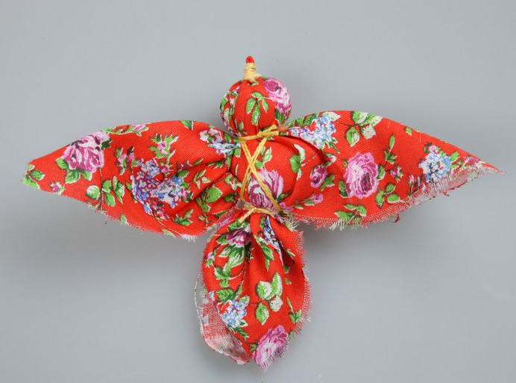

Разработала:
воспитатель
Амбарникова Е.Н.

2021 год

План – конспект занятия.
Тема: Мастер-класс «Изготовление куклы – оберега «Птица счастья»
Цель: ознакомить родителей с культурно-исторической и педагогической ценностью народной тряпичной куклы, изготовить куклу – оберег «Птица счастья».
Задачи: сформировать знания о предназначении куклы в жизни человека, научить родителей технологической последовательности и трудовым приемам при изготовлении кукол; развивать познавательные, индивидуальные, творческие способности в области традиционной народной культуры; прививать любовь и интерес к русским народным традициям; воспитывать способность и готовность работать совместно.
Методы: словесный, наглядный, творческий, деятельный.
Формы работы: групповая, индивидуальная.
Средства обучения: мультимедийный компонент, образцы кукол, предметы личного пользования (ножницы, нитки) заготовки для кукол.
Ход занятия.

Фея знала свое дело
И летая в небесах
Днем и ночью то и дело
Совершала чудеса.
Фея кукол создавала,
Мастерила, колдовала.
Все, чего она касалась
Оживало, просыпалось.
И в ее руках послушных
Обретали куклы души.
Ведь у кукол судьбы тоже
С человеческими схожи.
А потом свои трофеи
Раздавала людям Фея.
Потому что это-средство
Чтобы вечно помнить детство.
ЛАРИСА РУБАЛЬСКАЯ

Тряпичные куклы, выполненные в народных традициях, это куклы, которых делали с использованием старинных техник и технологий. С давних времён кукол делали из травы, веточек и лоскутиков, и они символизировали то тайное, волшебное, что есть в человеческой душе. Тряпичная кукла – игрушка с ценными воспитательными качествами – великолепный образец для занятий по рукоделию, художественному труду и творчеству, декоративно – прикладному и текстильному дизайну.
Сегодня я предлагаю вам изготовить Птицу счастья
С давних времён люди умели защитить себя и свой дом от бед, несчастий сглаза. Они умели делать обереги.

Оберег – амулет или волшебное заклинание, спасающее человека от различных опасностей, а также предмет, на который заклинание наговорено и который носят на теле в качестве талисмана.
Издавна считалось, что счастье – это красивая птица, которую трудно поймать и приручить. Как вы считаете, почему счастье люди представляли в образе птицы? (ответы родителей) Люди считали, что своим громким щебетом птицы прогоняли с земли силы тьмы, несли свет, радость и счастье. Сохранились легенды, рассказывающие о чудесных птицах. До наших дней дошла такая легенда:
«…По приданию, именно эта птица приносит в дом счастье, ее вешают в центре комнаты и своими «полетами» она оберегает домашний очаг. Оберег приобрел очертания голубя и это не случайно. Ведь христианская мифология утверждает, что символ Святого Духа - голубь. Голубь явился Деве Марии в Благовещение, голубь - Святой Дух спускается с небес во время крещения Христа.
С давних времен народ связывал образ птицы с представлением о добрых силах природы, способствующих благополучию человека. Вспомним: деревянные ковши, солонки имели форму плывущих утиц, лебедей . Птиц вышивали на свадебных полотенцах . А охлупень на крыше избы нередко вырезался в виде птицы . Считалось, что она оберегает живущих в доме.
Мы все хотим и дети, и взрослые, чтобы дома всем было хорошо, никто не ссорился, чтобы родные и близкие были здоровы и счастливы. Давайте, мы с Вами сегодня совершим чудо, сделаем из ткани свою птицу счастья. Я очень хочу, чтобы она поселилась в ваших семьях. А я вам помогу в этом.
Для изготовления куклы «Птица счастья» нам понадобятся заготовки из цветной ткани, вата, нитки, а также ножницы.

Творческая деятельность
Куклы мы делаем с помощью самого древнего инструмента - человеческих рук.
- При изготовлении нам очень понадобиться удивительная человеческая способность - верить, а еще любить. Ведь для того, чтобы кукла «работала», нужно просто вложить в нее любовь к человеку, которому она предназначается – это и есть самый верный и надежный оберег. Основные требования кукол оберег: при изготовлении заготовки тела ничего нельзя прокаливать иглой, все приматывается и привязывается.

Основные правила изготовления кукол:
- Хорошее настроение, умиротворение;
- Добрые мысли и пожелания;
- Отсутствие негативных мыслей;
- Ткань должна быть натуральной;
- Отсутствие лица (глаза зеркало души человека);
- Применение красных нитей (они выполняют обереговую защитную функцию);

Изготовляя куклу себе или в подарок, желали тем самым, что бы в дом приходили только добрые вести, царило хорошее настроение и веселье.

Раздать дидактический материал: ткань (см; 15х15 см), красную нить, бумажные салфетки.
- Для изготовления птички вам понадобится: схема изготовления птички, кусочек квадратной ткани, ветошь (мы будем использовать бумажные салфетки), нитки красного цвета.
- Складываем квадрат ткани по схеме:
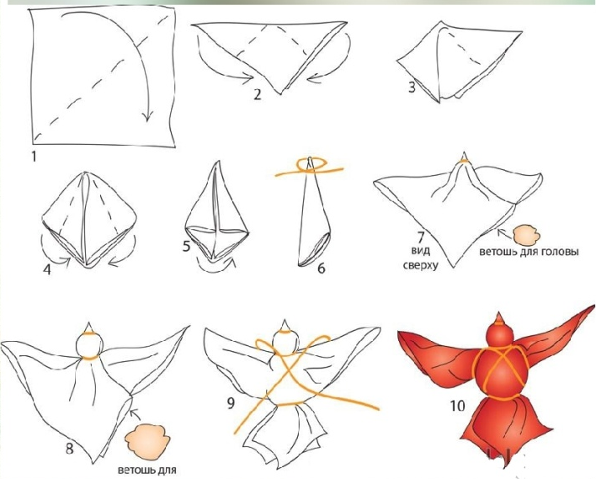
- Складываем квадрат по диагонали;
- Складываем боковые углы вниз к центральному углу;
- Берем заготовку за боковые уголки и складываем их к центру;
- Полученную заготовку складываем пополам;
- Красной нитью наматываем клюв птички обмотав уголок;
- Разворачиваем заготовку, раскрываем и под клювик внутрь заготовки кладем скатанную в шарик ветошь;
- Плотно стягиваем ткань вокруг ветоши и перематываем головку птички красной нитью;
- Перевязываем красной нитью крест-накрест крылышки и хвост;
- Птичка готова.

Мы с вами сделали птицу – символ добра, мира, любви!
Бережно возьмите птицу своими руками, чтоб она слышала биение вашего сердца, читала помыслы вашей души. Представьте, что вы держите в руках настоящую птицу счастья. Загадайте желание. А птичка возьмёт на себя роль нести это желание. С этой минуты поверим, что оно сбудется.
А я скажу своё пожелание: “Пусть вам сопутствует удача, пусть у вас вырастут и расправятся крылья, как у нашей птички, и чтоб вы были надёжной опорой для родных и близких”. Пусть птица счастья укроет ваш дом своими крыльями, а вы под ними ощущали добро, тепло и любовь.
Сегодня мы сотворили чудо! Мы делали одинаковые по технологии изготовления птички, но у всех они получились разные.

Смысл превращений чудесных
Мы так хотели познать!
И мастерами стали
Умений у нас не отнять.
В руках умелых наших
Не возникает зло.
И наша Птица Счастья
Всем принесет добро!

Спасибо всем. Наш мастер – класс закончен, своих птичек вы забираете домой.

